


Fiona
POIRIER
Vendeuse conseil en magasin

ALTERNANCE

34 bis rue du moulin

85150 St Mathurin

Fionapoirier@outlook.fr

Permis B

08/11/1996 21 ans

06 34 17 05 19

Compétences

Encaissement, gestion des stocks, maitrise l’outil informatique Word.

APTITUDES

Organisée, motivée, souriante, force de persuasion.

DIVERS

Activités extraprofessionnelles : Pratique l’équitation en club et le fitness en salle.

Ecole Supérieure de l’Alternance – ESA
45 Rue Benjamin Franklin – 85000 LA ROCHE SUR YON
02 51 62 22 09 – contact@formations-vendee.com

Ecole Supérieure de l’Alternance – ESA
45 Rue Benjamin Franklin – 85000 LA ROCHE SUR YON
02 51 62 22 09 – contact@formations-vendee.com


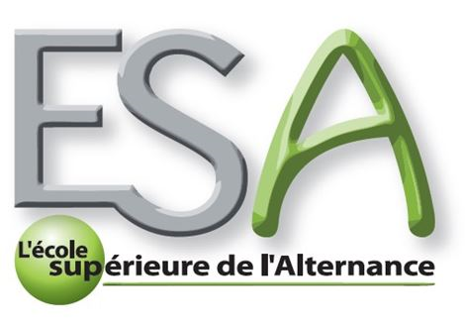

EXPERIENCES PROFESSIONNELLES

Employée de caisse / E.LECLERC

16 décembre 2017 – 24 décembre 2017
Encaissement

employée de cafétéria / E.LECLERC

Avril 2017 – Fin Novembre 2017
Propreté et mise en place des buffets/ bar/ plonge/ salle ; gestion des stocks alimentaire en fonction de chaque stand ; assurer le service des clients

Employée de ménage / jardins du château d’olonne

Juillet 2015 – Aout 2015
Nettoyage des villas

FORMATIONS

Baccalaureat st2s / juin 2014

Lycée Sainte Marie du Port, Les sables d’Olonne

Ecole Supérieure de l’Alternance – ESA
45 Rue B. Franklin – 85000 LA ROCHE / YON
02 51 62 22 09 – contact@formations-vendee.com

